Департамент внутренней и кадровой политики Белгородской области Областное государственное автономное профессиональное образовательное учреждение
«Корочанский сельскохозяйственный техникум»

Дипломная работа
Технология возделывание подсолнечника в условия предприятия ООО «УК Зеленая Долина»
Ф.И.О. обучающегося Сбитнев Олег Андреевич
Специальность 35.02.05 «Агрономия»
Курс, группа 4 – й курс, 41-А группа
Руководитель Анисенко Надежда Петровна
Преподаватель ОГАПОУ «Корочанский сельскохозяйственный техникум»
Рецензент Созоненко Александр Витальевич
Заместитель главного агронома УК «Зелёная Долина»

Короча 2020
Допустить к защите Дипломная работа защищена
Зам. директора по учебной работе «____» ___________________ 2020 г
«____»_________________2020 г ________________________________
Старовойтова Н.А. оценка
___________________________ Председатель ГЭК
подпись ________________________________
подпись

ОГЛАВЛЕНИЕ
ВВЕДЕНИЕ………………………………………………………………………….4
ГЛАВА 1 БИОЛОГИЯ КУЛЬТУРЫ КАК ТЕОРЕТИЧЕСКАЯ ОСНОВА АГРОТЕХНОЛОГИИ…………………………………...…………………………6
1. 1 Ботаническое описание и морфологическое строение культуры………………………………………………………………………...........6
1. 2 Фазы роста и развития культуры………………………………………...........8
1. 3 Требования культуры к условиям возделывания……………………………………………………………….………12
1. 4 Современные агротехнологии в регионе………………………….................14
ГЛАВА 2 ПРИРОДНЫЕ И ПРОИЗВОДСТВЕННЫЕ УСЛОВИЯ РЕАЛИЗАЦИИ АГРОТЕХНОЛОГИИ………………………….……………..25
2. 1 Характеристика почвенно-климатических условий……………...................25
2. 2 Специализация предприятия и производственная программа растениеводства…………………………………………………………………….26
2. 3 Материально-техническая база предприятия……………………..................30
ГЛАВА 3 ТЕХНОЛОГИЧЕСКОЕ ПЛАНИРОВАНИЕ И ОПРЕДЕЛЕНИЕ ЕГО ЭФФЕКТИВНОСТИ…………..………………...........................................32
3. 1 Планирование агроприёмов до посева культуры……………………………32
3. 2 Проведение посева и ухода за посевами культуры………………………….38
3. 3 Уборка урожая и послеуборочная доработка продукции…………………..42
3. 4 Экономическая эффективность производства продукции………………….45
ЗАКЛЮЧЕНИЕ………………………………………………..………………….47
СПИСОК ИСПОЛЬЗОВАННЫХ ИСТОЧНИКОВ .………………………..49
ПРИЛОЖЕНИЯ…………………………………………………...........................51
ВВЕДЕНИЕ
Цель курсовой работы - изучить биологические особенности подсолнечника, выявить требования культуры к условиям возделывания и разработать технологию её возделывания.
Подсолнечник — основная масличная культура в нашей стране. Подсолнечное масло используется непосредственно в пищу и в кулинарии, широко применяется при изготовлении маргарина, консервов, кондитерских изделий и хлебобулочных изделий. Подсолнечное масло входит в группу полувысыхающих растительных масел. Не содержит углеводов. В его составе находятся преимущественно ненасыщенные жирные кислоты значительное количество антиоксиданта альфа-токоферола (витамин Е), а также витамины К и В₄, фосфор. Калорийность подсолнечного масла составляет 884 ккал. Части масла, непригодного в пищу используется при производстве мыла, олифы, линолеума, клеенки и других изделий. При переработке семян на масло получают около 35% шрота (при экстракционном способе) и жмыха (при прессовом способе), которые являются ценным высокобелковым кормом. На корм используют также получаемые при переработке семян на масло шрот и жмых, в которых содержание сырого протеина достигает 40 %. В свежем виде, лучше в смеси с соломой, крупный рогатый скот и овцы поедают остающиеся после обмолота семян корзинки (50…60 % урожая семян). Долю корзинок в рационах следует, однако, ограничивать. Их можно использовать для производства имеющей приятный вкус и запах, хорошо поедаемой муки, силосовать в чистом виде и в смеси с другими кормами. Муку скармливают в смеси с концентратами в сухом и запаренном виде. Из 1 т сухого вещества стеблей и лузги подсолнечника получают около 160 кг кормовых дрожжей. Подсолнечник — хороший медонос.
Его применяют как пищевое масло в натуральном виде и при изготовлении маргарина, майонеза, рыбных и овощных консервов, хлебобулочных и кондитерских изделий. Подсолнечник также выращивают для получения зеленой массы на корм крупному рогатому скоту, на силос. В первые в мире отечественным селекционерам удалось создать сорт подсолнечника не уступающему оливковому (Прованскому) по содержанию олеиновой и ленолевой кислоты. Этот сорт имеет преимущества перед простым подсолнечным маслом из за свойства стойкости перед окислением при хранении и интенсивном нагревании. Технология возделывания подсолнечника должна базироваться на комплексном использовании биологического потенциала продуктивности современных сортов и гибридов, оптимизации водного и питательного режимов почвы, применения интегрированной системы защиты растений, современных комплексов машин для возделывания и уборки культуры. Данная тема является весьма актуальной, так как каждое предприятие стремится к увеличению своей прибыли, повышению урожайности каждой возделываемой культуры, а также усовершенствованию технологии возделывания. В связи с этим, в данной курсовой работе будет пересмотрена технология возделывания подсолнечника. Курсовая работа выполнена по материалам «ООО Зелёная Долина – Агро»

Задачи дипломной работы: 1. Изучить биологические особенности подсолнечника ее требования к условиям возделывания.
2. Установить соответствие природных и производственных условий выбранной агротехнологии.
3. Обеспечить планирование агротехнических приемов и обосновать их целесообразность.
4. Определить экономическую эффективность производства продукции по сахарной свекле.

ГЛАВА 1. БИОЛОГИЯ КУЛЬТУРЫ КАК ТЕОРЕТИЧЕСКАЯ ОСНОВА АГРОТЕХНОЛОГИИ
1.1 Ботаническое описание и морфологическое строение культуры
Корневая система подсолнечника стержневая с большим количеством придаточных корней. Стержневой (главный) корень растет вертикально и проникает в почву на глубину 2-3 м. От него отходят достаточно прочные и очень разветвленные боковые корни, которые в зависимости от состояния увлажненности почвы и распределения питательных веществ образуют 2-3 яруса. Кроме стержневого корня и его разветвлений, подсолнечник образует стеблевые корешки, которые отрастают от подсемядольного колена во влажном слое почве.
Стебель культуры неразветвленный, округлый или ребристый, покрытый жесткими волосками. Середина его наполнена губчатой тканью. Во время созревания верхняя часть его вместе с корзиной наклоняется. Большинство сортов достаточно высокорослые — высота их в степных районах 130-160 см, в лесостепных 140-180 см и более.
Листья овально - сердцевидной формы ярко жёлтой или оранжевой краски с заостренной верхушкой и зубчатыми краями; нижние двух - трехсупротивные, выше по стеблю — очередные. Листовые пластинки меняются по размеру не только от сорта и условий выращивания, но и от места их расположения на стебле. Больше всего листья средних ярусов. Все они покрыты короткими жесткими волосками. Черешки длинные, равны или превышают по длине листовую пластинку. Обычно сорта при нормальных условиях роста и развития имеют 28-34 листья.
Цветки подсолнечника двух типов: язычковые и трубчатые. Язычковые цветки размещаются в трёх – четырёх рядах по периметру цветоложа, трубчатые – покрывают всю его поверхность.
Язычковые цветки бесплодные, состоят из завязи и одно лепесткового венчика жёлтой , оранжевой, лимонной окраски у масличных сортов, малиновой, фиолетовой, красной – у декоративных. Пыльники и пестики отсутствуют. Количество язычковых цветков достигает 50-80 шт.
Трубчатые цветки двупольные, с двойным околоцветником и прицветниками. Чашечку образуют два прозрачные ладьевидные заострённые, опадающие чашелистика. Трубка гладкая, блестящая, внизу несколько суживается и переходит в опущенное вздутие – нектароносное кольцо, клетки которого выделяют нектар. Окраска венчика желтая либо оранжевая.
Тычинок пять, пыльники сросшиеся в трубку, нити свободные. Пыльники обычно чёрные, у растений с ЦМС – недоразвитые, более светлой окраски. Завязь нижняя, одногнездная, с одним семязачатком, сидящим на короткой ножке на нижнем конце плодолиста.
Прицветники одно – тризубцовые. Срастаясь, они образуют ячейки, в которых размещаются цветки и семянки. От плотности прилегания прицветников зависят прочность удерживания семянок и уровень потерь от осыпания и при уборке урожая: чем плотнее прицветники прилегают к семянкам, тем меньше потери.
Соцветие — многоцветковая круглая корзина. Внешняя поверхность спелой корзины имеет преимущественно выпуклую, реже плоскую или вогнутую форму. По краям ее несколько рядов расположены листья обертки, которые перед цветением прочно прилегают друг к другу, а соцветия имеет форму луковицы. В некоторых форм подсолнечника листья обертки короткие, из-за чего перед цветением соцветия имеет открытый диск, однако это не сортовой признак. При благоприятных условиях спелая корзина достигает в диаметре 18-22 и более сантиметров.
Плод подсолнечника — семянка с кожистым околоплодником, в которой содержится ядро. Наиболее распространенные высокомасличные сорта подсолнечника, которые имеют лузжистость 18-23%.

По форме и размеру семянки подсолнечника бывают двух основных типов: масличные — удлиненной или округло-удлиненной формы, лузальные — основном удлиненной формы. Окраска семянок подсолнечника белая, серая или черная с разным количеством полосок белого или серого и темно-серого цвета.

1.2 Фазы роста и развития культуры
В период вегетации выделяют следующие фазы: прорастания семян, всходы, первая пара листьев, вторая пара листьев, 5 – 13 лист, образование корзинки (начало бутонизации), интенсивный рост, начало цветения, цветение, рост семян, созревание (физиологическая спелость).
Фаза роста и развития культуры | Продолжительность дней | Характерные процессы и признаки
1.Прорастание семян  2.Всходы | 10- 15 | Образование корешков. Рост гипокотиля и семядолей. Выход семядолей на поверхность.  Появление семядолей на поверхности почвы
3. Первая пара листьев  4. Вторая пара листьев  5. 5…13-й лист  6. Образование корзинки | 30 -40 | Расположение листьев супротивное, пластинки продольно-яйцевидные (овальные) цельно крайние  Расположение листьев супротивное. Форма пластинки переходная от яйцевидной к сердцевидной  Расположение листьев спиральное, пластинки сердцевидные, зубчатые или крупно пильчатые по краям  Появление корзинки диаметром 2 см. Начало роста листьев среднего яруса
7. Интенсивный рост  8. Начало цветения | 25 -30 | Интенсивный рост стебля, корзинки, среднего яруса листьев (14…25-й), у которых пластинки наиболее крупные, широкосердцевидные  Обертки корзинки (бутона) разворачивается, появляются ярко – желтые язычковые цветы
9.Цветение.  10. Рост семян  11. Налив семян  12. Созревание (физиологическая спелость) | 35 – 40 (до начала налива) | Появляются тычинки и пестики трубчатых цветков. Пыльники выходят из венчиков. Продолжается рост листьев верхнего яруса.  Лузга семян белого цвета, мягкая.  Семена приобретают присущий сорту или гибриду цвет  Тыльная сторона корзинки становится желтой. Влажность семян 36…40%
Полное созревание (хозяйственная спелость) |  | Корзинки становятся желто – бурыми. Влажность семян снижается до 18…12%

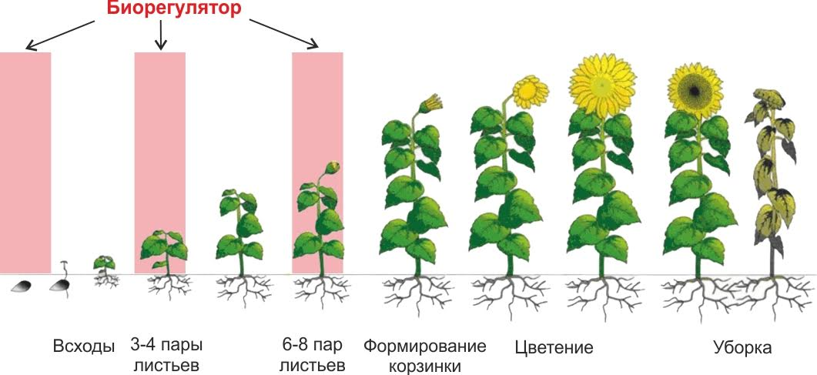
Рисунок 3 – Фазы роста и развития

1.3 Требования культуры к условиям возделывания
Семена подсолнечника прорастают при температуре 3-5 °С. Оптимальная температура прорастания 20 °С. При этой температуре всходы появляются на 7-8-й день. Сумма активных температур от сева до всходов составляет 14-16⁰С, В фазу цветения наиболее благоприятная температура 25-27°С. Повышенные температуры 30оС и более негативно влияют на подсолнечник. Весенние заморозки до минус 5-6°С не оказывают значительного вреда растениям, несколько задерживают и ослабляют их рост, а осенью до минус 3оС приводят к гибели подсолнечника.
Требователен к влаге, поэтому урожайность и эффективность его выращивания ограничиваются обеспечением требований растений к влаге. Хорошо развитые посевы подсолнечника за вегетационный период потребляют от 500 до 600 мм воды, а минимальная потребность в воде удовлетворяется при 350…400 мм осадков. Особенно требовательны к влаге растения во время образования бутонов до цветения. Такую большую потребность в воде подсолнечнику обеспечивает его мощная корневая система, которая может усваивать водные ресурсы почвы из большой глубины и при большой водоудерживающей силе почвы.
Подсолнечник – светолюбивое растение. Затенение молодых растений и бессолнечная погода затрудняют их рост и развитие, и обуславливают формированию на них дробных листьев и мелких корзинок, что снижает урожайность. Это растение короткого дня со всеми характерными для этой группы культур требованиями биологии. При продвижении на север его вегетационный период удлиняется.
Подсолнечник хорошо растет на плодородных аэрированных почвах. Наиболее благоприятными для него почвы, содержащие высокий процент гумуса и где рН 6,7 – 7,2. Малопригодные для подсолнечника легкие песчаные и кислые почвы. Нормальное азотное питание способствует росту вегетативной массы растения. Фосфор в сочетании с другими элементами способствует мощному развитию корневой системы, ускоряет развитие растений, оказывает положительное влияние на процесс масло образования.
Калий играет важную роль в процессах фотосинтеза. Наиболее интенсивно подсолнечник потребляет его перед началом образования корзинки.
Из почвы он выносит большое количество элементов питания: N и Р в 1,6-2 раза, К в 6-10 раз больше, нежели зерновые культуры. Вынос элементов питания подсолнечником определяется урожайностью и плодородием почвы. В зависимости от условий возделывания и сортовых особенностей подсолнечника, на формирование 10 ц семян и соответствующего количества побочной продукции (стебли, листья, вымолоченные корзинки) затраты элементов питания составляют: N — 50-60 кг, Р2О5 — 25-30, К2О — 150-180.

1.4 Современные агротехнологии в регионе
Strip-Till - представляет собой специальную технологию обработки почвы для выращивания строчных культур, при которой, в отличие от общераспространенных технологий, почва обрабатывается только полосами в рядах сева.
No-Till (систе́ма нулево́й обрабо́тки по́чвы) — современная технология, при которой почва не обрабатывается, а её поверхность укрывается специально измельчёнными остатками растений — мульчей. Поскольку верхний слой почвы не рыхлится, такая система земледелия предотвращает водную и ветровую эрозию почвы, а также значительно лучше сохраняет воду.
Минимальная обработка почвы — научно обоснованная обработка почвы, позволяющая снизить энергетические и трудовые затрат за счет уменьшения числа, глубины и обрабатываемой площади поля, совмещения и выполнения нескольких технологических операций в одном рабочем процессе.
Разновидностью минимальной обработки является нулевая, или прямой посев, предполагающий посев в необработанную почву. Для борьбы с сорной растительностью при этом применяют гербициды. Мульчирующая, консервирующая и иные обработки объединяют различные по интенсивности и глубине технологии плоскорезной, чизельной обработок с сохранением на поверхности поля более 30% стерни и растительных остатков. Растительная мульча позволяет сократить потери влаги на испарение, защитить почву от перегрева и эрозии. Поэтому минимальную обработку относят к почвозащитной.
Необходимость минимальной обработке почвы обусловливается снижением энергетических и трудовых затрат на ее проведение. В современных технологиях возделывания культур на обработку приходится до 25% трудовых и 40% энергетических затрат.
Интенсификация земледелия требует увеличения мощности тракторов, ширины захвата орудий, но при этом уменьшения массы и давления на почву. Например, трактор К-701 при массе 12 т, оказывает давление ходовыми системами колес 1,7-1,8 кг/см². Допустимая же нагрузка на почвы в состоянии физической спелости при вспашке составляет 1,0-1,2 кг/см². Чрезмерное уплотнение приводит к ухудшению агрофизических свойств почвы, снижая, например, полевую всхожесть семян озимой пшеницы на 25% и урожайность на 12-30%.
Применение в севооборотах интенсивной обработки с преобладанием ежегодной вспашки активизирует микробиологические процессы разложения гумуса. Черноземные почвы при отвальной обработке за 30 лет теряют 0,8-1,2% гумуса, что отрицательно влияет на баланс органического вещества и приводит к значительным потерям питательных веществ и энергии. Ускоренное разложение гумуса способствует развитию эрозионных процессов, особенно на склоновых землях. По этой причине минимальную обработку рассматривают в качестве важнейшего условия сохранения потенциального и повышения эффективного плодородия, защиты почвы от эрозии за счет улучшения гумусового баланса и уменьшения потерь питательных веществ. Наряду с этим она существенно сокращает энергетические затраты на обработку и сроки выполнения полевых работ.
Важнейшими условиями эффективного использования минимальной обработки являются:
высокий технологический уровень возделывания культур,
качественное проведение механизированных полевых работ в оптимальные сроки,
обеспеченность предприятия эффективными средствами защиты растений и удобрениями.
Минимизация обработки достигается высокой технической оснащенностью предприятия комбинированными почвообрабатывающими и посевными агрегатами, совмещающими до 4-5 технологических операций, например, обработку почвы, внесение удобрений, гербицидов, посев.
Минимальная обработка в первую очередь необходима на черноземных, каштановых, серых лесных и хорошо окультуренных дерново-подзолистых почвах с оптимальными для растений агрофизическими свойствами, чистыми от многолетних сорных растений полях. Например, уменьшение числа глубоких обработок на черноземных, каштановых, серых лесных и других почвах, возможно при равновесной плотности примерно равной оптимальной и не превышающей 1,2-1,3 г/см³ для зерновых культур и содержанием воздуха не менее 13-15% объема почвы.
Пригодность почв для минимальной обработке определяют по ряду показателей плодородия:
содержанию гумуса, водопрочной структуре, коэффициенту пористости, степени и виду засоренности поля.
Пригодными, например, дерново-подзолистые почвы считаются при содержании гумуса не менее 2%, водопрочных агрегатов, то есть частиц размером менее 0,25 мм, более 25-30% и коэффициентом пористости более 0,9. Почвы с коэффициентом пористости менее 0,9 имеют неустойчивое сложение и склонны к уплотнению, что отрицательно сказывается на урожайности.
К основным направлениям минимальной обработки почвы относятся:
сокращение числа и глубины основных, предпосевных и междурядных обработок в севооборотах на высокоплодородных почвах и благоприятными агрофизическими свойствами при условии использования (при необходимости) гербицидов; замена глубоких основных обработок под некоторые культуры севооборота поверхностными и мелкими за счет применения широкозахватных плоскорежущих, чизельных, дисковых и иных орудий, особенно под озимые и яровые зерновые культуры; совмещение нескольких технологических операций и приемов в одном рабочем процессе за счет использования комбинированных почвообрабатывающих и посевных агрегатов; применение прямого посева зерновых, кукурузы без предварительной, полосной (в зоне рядка) предпосевной обработки при выращивании пропашных культур.
Выбор приемов минимальной обработки почвы зависит от уровня плодородия, увлажненности зоны, биологических особенностей культуры и степени засоренности полей. Так, на увлажненных землях Северо-Западного района Нечерноземной зоны из-за уплотнения почвы зяблевую вспашку под картофель заменяют мелкой дисковой обработкой на глубину 10-12 см.
При использовании гербицидов сокращается количество междурядных обработок в посевах пропашных. На легких почвах проводят одно предпосевное боронование под ранние яровые, а в системе основной обработки периодически заменяют глубокую вспашку мелкой или дискование на 10-12 см.
При возделывании картофеля, корнеплодов и овощных культур на незасоренных многолетними сорняками полях зяблевую вспашку исключают или заменяют её лущением. Данный прием эффективен на легких по гранулометрическому составу дерново-подзолистых почвах, темно-серых лесных и других хорошо окультуренных почвах.
Хорошее перемешивание почвы с удобрениями достигается при весеннем предпосадочном фрезеровании с использованием орудий с активными рабочими органами, например, КФГ-3,6, ПР-2,7, что способствует повышению качества обработки и росту урожайности на 10-20%.
Снижение биологической активности в нижних слоях и мобилизация микроорганизмами азота верхнего 10-сантиметрового слоя ухудшают азотное питание растений. По этой причине при минимальных обработках дозы азотных удобрений увеличивают на 10-15%.
Постоянные поверхностные обработки также приводят к уплотнению нижних слоев почвы, ухудшаются их водо- и воздухопроницаемость, что обуславливает необходимость периодического глубокого рыхления с применением безотвальных или чизельных орудий.

ГЛАВА 2. ПРИРОДНЫЕ И ПРОИЗВОДСТВЕННЫЕ УСЛОВИЯ РЕАЛИЗАЦИИ АГРОТЕХНОЛОГИИ
2.1 Характеристика почвенно-климатических условий

Климат Белгородской области умеренно-континентальный, отличается довольно мягкой зимой со снегопадами и оттепелями и продолжительным летом. Средняя годовая температура воздуха изменяется от +5,4°С на севере до +6,7°С – на юго-востоке. Самый холодный месяц – январь. Безморозный период в западных районах области длится 155-160 дней, в восточных районах – 165. Продолжительность солнечного времени на территории области исчисляется примерно в 1800 часов (в Москве – 1575, в Сочи – 2185 часов). Почва прогревается и промерзает примерно до глубины 0,5-1 метр. Осадки неравномерны. Наибольшее их количество выпадает в западных и северных районах области и составляет в среднем 540—550 мм. В восточных и юго-восточных районах в отдельные годы уменьшается до 400мм [15].
Агрономическая оценка физических и химических свойств основных типов почвы включает в себя ряд важных показателей.
Основные типы почв в хозяйстве в Белгородской области представлены черноземами. Строение почвенного профиля чернозема:
А – гумусовый горизонт.
В – переходный горизонт.
С – почвообразующая порода.
Горизонт А – гумусовый, черной окраски, зернистой структуры, до 60 см.
Горизонт В – переходный, продолжение гумусового горизонта, окраска с глубиной светлеет из-за снижения содержания гумуса, от 60 см и более.
Горизонт С – материнская порода, залегает на глубине более 1 метра.
В природных условиях содержание гумуса 6-9%, азота 0,5%, фосфора 0,2-0,3%, калия 2%.
Реакция рН чаще всего нейтральная.
Механический состав самый разнообразный, но чаще всего среднее и тяжело - суглинистый, встречается и глинистый чернозем. Водно-воздушный режим благоприятный с хорошей водопроницаемостью и влагоемкостью. Общая пористость почвы достигает 50-60%.
Среди черноземов встречаются различные подтипы: типичный, обыкновенный, выщелоченный, оподзоленный, южный.
Современное состояние пахотных черноземов по сравнению с целинными черноземами не в пользу первых. Они значительно беднее гумусом. Содержание гумуса в черноземных почвах - 4,5-6%, а в среднем по Белгородской области -4,9%. Это связано с интенсивным и неграмотным использованием черноземов. В настоящее время в Белгородской области более 30% пашни требуют известкования, из имеющихся1,6 миллионов гектар.
Ухудшилась и структура почвы, она стала менее водопрочной, поэтому после сильных дождей почва уплотняется с образованием трещин.
Плодородие почв во многом зависит от размещения их на элементах ландшафта, характера рельефа, проявления эрозионных процессов. В различных природных условиях изменяется водный режим почвы, который зависит от глубины залегания грунтовых вод.
2.2 Специализация предприятия и производственная программа растениеводства
Компания ООО «РусАгро» расположена на территории Волоконовского, Корочанского и Шебекинского района Белгородской области. Общая земельная площадь пашни в 2016 году составляет 28625 гектар.
Компания специализируется на выращивании сахарной свеклы. Помимо сахарной свеклы хозяйство занимается выращиванием зерновых и зернобобовых культур и подсолнечника. Пунктами сдачи зерна является п. Волоконовка, сахарной свёклы - п. Пятницкое, подсолнечника - Шебекинский элеватор
Наиболее распространенными почвами в хозяйстве являются типичные выщелоченные черноземы, составляющие 83.3% от общей площади землепользования. Данные почвы обладают довольно высоким потенциальным плодородием и пригодным для выращивания всех сельскохозяйственных культур характерных для данной зоны. Средневзвешенное содержание гумуса составляет 5.4%, обменного калия - 129мг/кг, подвижного фосфора - 119 мг/кг, pH - 5.7 .
Компания занимается производством валовой продукции растениеводства, в которую входят валовые сборы сельскохозяйственных культур (с учетом побочной продукции), стоимость посадки многолетних насаждений, стоимость выращивания молодых многолетних насаждений и прирост незавершенного производства [14 ].
Главными задачами при разработке структуры посевных площадей являются: достижение высокой продуктивности пашни, обеспечение выполнения и перевыполнения заданий по производству и продаже сельскохозяйственной продукции, производство необходимого количества ее для внутрихозяйственных потребностей и высокая рентабельность полеводства. При разработке структуры посевных площадей необходимо учитывать требования сахарной свеклы к предшественникам. Нельзя расширять площади подсолнечника, если их приходится высевать по непригодным предшественникам.
Рациональная структура посевных площадей обеспечивает с организационной точки зрения производство требуемого количества продукции в необходимом для хозяйства ассортименте при рациональном использовании производственных ресурсов; с агрономической размещение всех культур по лучшим предшественникам и высокий уровень агротехники; с экономической получение максимума прибыли с единицы земельной площади.
При установлении рациональной системы севооборотов и структуры посевных площадей учитывают многие факторы. Среди них особое место занимают план производства и реализации продукции, качество пашни, обес-печенность средствами производства и трудовыми ресурсами, количество осадков, их распределение по месяцам и т. д. Необходимо лучшие площади пашни отводить под наиболее экономически выгодные культуры (озимая пшеница, сахарная свекла, подсолнечник).
Таблица 1 - Структура посевных площадей

№ | Наименование культур  и групп культур | Площадь , га | В % к общей площади посева
 | Зерновые культуры | 12461 | 60
1 | Озимая пшеница | 7626 | 27
2 | Ячмень | 3554 | 12
3 | Яровая пшеница | 506 | 2
4 | Соя | 4583 | 16
5 | Кукуруза на зерно | 775 | 3
Технические и кормовые культуры 40
1 | Сахарная свекла | 4561 | 16
2 | Подсолнечник | 2560 | 9
3 | Горчица на семена | 57 | 0,5
4 | Горчица (сидеральный пар) | 3174 | 10,5
5 | Многолетние травы 1-й год | 305 | 1
4 | Многолетние травы 2-й год | 305 | 1
5 | Кукуруза на силос | 371 | 1
6 | Многолетние травы (пар) | 305 | 1
 | Итого | 28625 | 100

Одним из важнейших организационно-экономических мероприятий по повышению урожайности культур земледелия (в частности сахарной свеклы) являются севообороты. Под севооборотом понимают установленный порядок чередования сельскохозяйственных культур во времени и в пространстве, с целью получения высоких и устойчивых урожаев по годам ротации культур, сохранения и дальнейшего повышения плодородия земли. Необходимость чередования культур по полям связана с разными их биологическими требованиями к почвенной среде. Число полей в севообороте обычно равно или кратно числу лет, за которые каждая культура проходит все поля севооборота [6].
Севообороты принято делить на следующие типы:
- полевые, более половины площадей которых, занимают зерновые, технические и другие продовольственные культуры;
- кормовые, в которых более половины площади оборота занимают культуры, используемые на корм скоту;
- специальные, в состав которых входят культуры, требующие специальной агротехники [17].
Специальные севообороты - внедряют и для защиты почвы от водной и ветровой эрозии. В зависимости от состава культур и их доли типы севооборотов делятся на виды. Вместе они составляют систему севооборотов, которая предполагает правильное их сочетание в хозяйстве.
При проектировании севооборотов необходимо учитывать специфику землепользования предприятий в России. Не всегда можно использовать для севооборотов большие массивы пашни. Крупные площади полей севооборотов эффективны при условии однородности почв по механическому составу, рельефу, степени увлажнения и уровню плодородия. В противном случае внедрение севооборотов с большими полями неоправданно. Дифференцированный подход необходим не только к полям севооборота, но и к каждому участку пашни. Это позволяет без дополнительного внесения удобрений и химических средств защиты растений получать значительные прибавки урожая подсолнечника [16].
В организационно-экономическом отношении севооборот представляет собой основное условие рационального использования земли, средств производства и трудовых ресурсов, а в результате — рентабельной работы предприятия.
Разработка системы севооборотов на предприятии - ведется с учетом перспектив развития, определенных планом организационно-хозяйственного устройства. Севообороты проектируют по каждому производственному подразделению в тесной связи со структурой посевных площадей, то есть процентным отношением площади отдельной культуры в общей посевной площади.
Таблица 2 - Севооборот полевой
№ | Наименование культур | Площадь
 |  | 2015 | 2016
1 | Соя | 4583 | 4583
2 | Озимая пшеница | 4583 | 4583
3 | Сахарная свекла | 4583 | 4583
4 | Кукуруза + Подсолнечник | 4583 | 4583
5 | Ячмень + Яровая пшеница | 4583 | 4583
 | Итого | 22915 | 22915

Севооборот почвозащитный
Многолетние травы + сидеральный пар
Озимая пшеница
Кукуруза
Ячмень с подсевом многолетних трав
Многолетние травы + озимые
2.3 Материально-техническая база предприятия
В компании ООО «Русагро Инвест» имеется в наличии сельскохозяйственная техника таких фирм как : «Джон-дир, Санфлауэр, Аамазон, Салфорд, Артиглио, CASE, Грегуар Бесон» Также на предприятии применяют отечественную технику – дискаторы. Обеспеченность всеми видами техники – 100%.

Таблица 3 - Система машин для обеспечения агротехнологий

Наименование групп и видов с/х техники | ширина захвата, метров,  (количество рядков)
1.Трактора

МТЗ 1221
Д/Д 7930
Д/Д 8430
МТЗ 1523
Д/Д 6130
Д/Д 8295
Д/Д 7820
2.Почвообрабатывающая техника

Санфлауэр | 14
Грегуар Бесон | 4,80
Артиглио-500 | 5
Салфорд-700(62) | 6
БДМ 4х4 | 4
HORSH Tiger 6LT | 6
БДМ 8х4 | 8
EINBOCK ERS (24x50) | 24
3. Техника для внесения удобрений
РУМ | 18
Амазон | 18
РМС-7000 | 21
4.Рядовой посев
ДД-1710-12 | 8,40
ДБ-45;55 | 16,80
Широкорядный посев
Кинзэ | 16,80
ДБ-80 | 32
KVERNELAND Optima 10.3 (18x56) | 18
5.Техника по уходу за посевами
Amazone ZG-B 5500 | 24
John Deere 4730 | 30
6.Техника для уборки
JOHN DEERE 8430 и WIC | 6
7. Техника для погрузки корнеплодов
ROPA Euro-Maus

ГЛАВА 3. ТЕХНОЛОГИЧЕСКОЕ ПЛАНИРОВАНИЕ И ОПРЕДЕЛЕНИЕ ЕГО ЭФФЕКТИВНОСТИ
3.1 Планирование агроприемов до посева культуры
3.1.1 Выбор сорта, гибрида и их характеристика
Гибрид сахарной свеклы: Крокодил. Группа спелости: поздняя.
Тип растения: устойчив к заразихе рас A-G; устойчив к новым расам ложно мучнистой росы; высокопродуктивный гибрид; пластичен к условиям возделывания; высокая энергия роста; прекрасная устойчивость к засухе.
Агрономические характеристики:
1.Розетка листьев – промежуточная
2. Форма корнеплода - коническая
3.Погруженность в почву – 70-80%
4.Потенциал урожая – 950ц/га
5.Средняя масса корнеплода – 500-600г
6.Среднее содержание сахара – 20-22%
7.Период вегетации -170 дней
8.Холодостойкость - Средняя
Толерантность к заболеваниям:
1.Мучнистая роса-7
2.Церкоспориоз-7
3.Ризомания-9
4.Цветушность-9
Гибрид рекомендован для Центрально-Черноземной зоны, в том числе для Белгородской области. Не рекомендуется загущение посевов.

3.1.2 Место культуры в севообороте

1.Соя 1. Кукуруза на силос

2. Озимая пшеница 2.Озимая пшеница

3.Сахарная свекла 3.Подсолнечник

4. Яровой ячмень 4.Яровой ячмень

Сахарная свекла размещается по лучшему предшественнику - озимой пшенице. После ее уборки есть возможность осуществлять систему агротехнических мер по очищению полей от сорняков, сохранению и накоплению влаги в почве.

3.1.3 Подготовка поля к посеву
Планирование механических приемов. Осенью после уборки предшественника, озимой пшеницы проводим следующие агротехнические приемы:
культивация агрегатом John Deere 8220 и HORSH Tiger 6LT, в августе, на глубину 10-12 см для рыхления почвы и заделки растительных остатков.
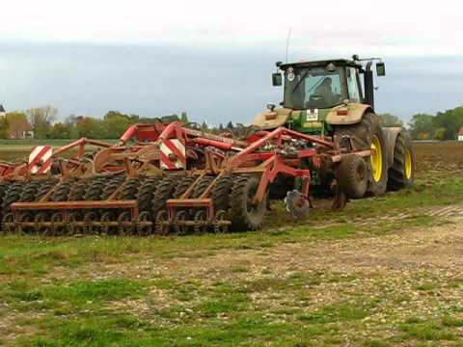
Рисунок 1 – Послеуборочная обработка почвы
После культивации - внесение минеральных удобрений John Deere 6130D и Amazone ZG-B 5500, аммофос - 280 кг/га и хлористый калий – 170 кг/га.
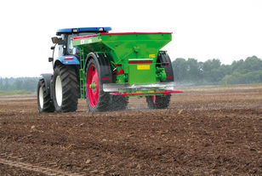
Рисунок 2 – Внесение минеральных удобрений
Внесение СЗР агрегатом John Deere 4730, в сентябре, гербицид сплошного действия торнадо 500, ВР (500 г/л) – 3 л/га для уничтожения вегетирующих сорняков.
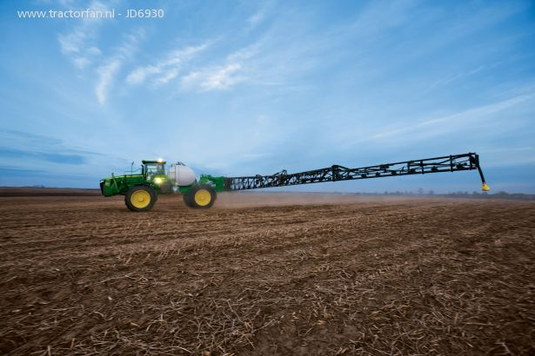
Рисунок 3 – Внесение гербицидов John Deere 4730
Противоэрозийная обработка агрегатом John Deere 8335 RT b GASPARDO Artiglio 400, в октябре, на глубину 25- 28 см, для лучшего накопления влаги в почве.
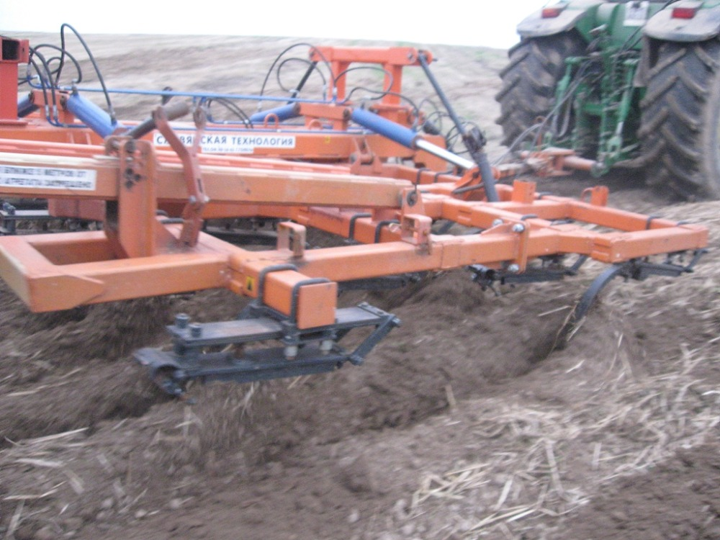
Рисунок 4 – Осеннее углубление почвы

Культивация агрегатом John Deere 6130D и IMT – 616.16 на глубину 12 – 14 см для уничтожения сорняков и выравнивания поля.
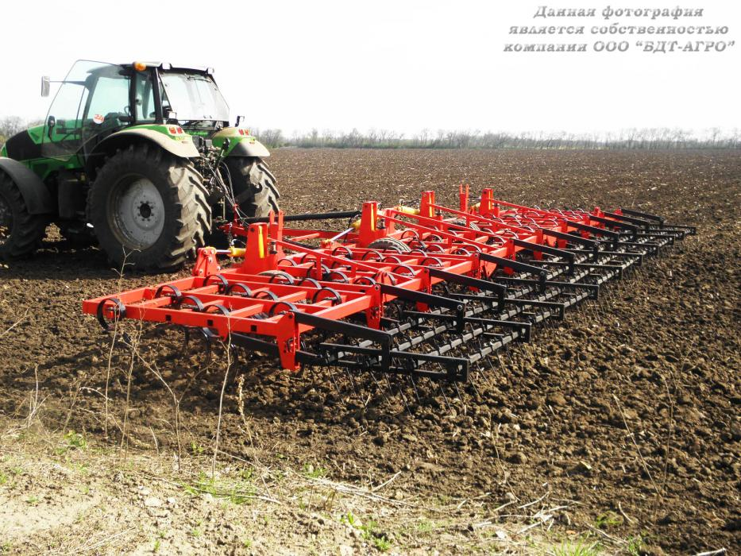
Рисунок 5 – Выравнивание поля весной
На этом осенний цикл полевых работ заканчивается. Ранней весной при физическом созревании почвы последовательно выполняют агротехнические приёмы перед посевом сахарной свеклы:
внесение минеральных удобрений John Deere 6130D и Amazone ZG-B 5500, в апреле, аммиачная селитра – 200 кг/га;
культивация Challenger MT 685D и IMT – 616.16 на глубину 5 – 6 см для качественной заделки семян.

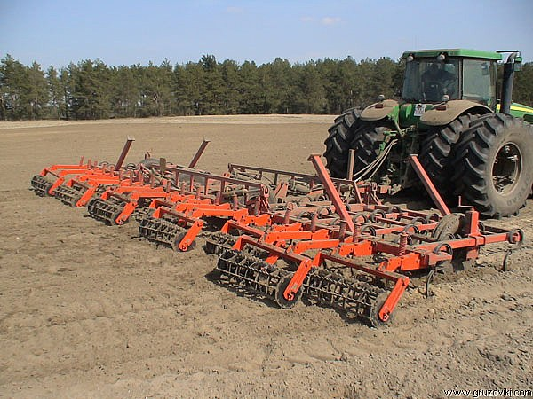
Рисунок 6 – Предпосевная культивация
Внесение СЗР агрегатом John Deere 4730, гербицид торнадо 500 - 2 л/га, на сильно засоренных участках.
3.1.4 Подготовка семян к посеву
Сегодня существует два основных способа химической обработки семян сахарной свеклы: дражирование и инкрустирование. Инкрустирование подразумевает последовательное нанесение нескольких веществ. Дражирование позволяет не только наносить на семена несколько слоев различных веществ, но и изменять их форму и вес за счет введения в состав оболочки дражирующего порошка.
Протравливание семян гибрида Крокодил: Круйзер 10 г; Форс 6г + Круйзер 15 г; Форс 6г + Круйзер 45 г.
Количество семян в 1посевной единице - 100000 штук на 1,0-1,2 га.
Качество семян: всхожесть - мин. 85%; чистота - мин. 99%; одноростковость - мин. 96%. Производитель: Сесвандерхаве (Бельгия).

3.2 Проведение посева и ухода за посевами культуры
3.2.1 Агротехнические требования к посеву сахарной свеклы
Основные агротехнические требования, предъявляемые к посеву сахарной свеклы: посев проводить после предпосевной обработки почвы с незначительным разрывом во времени; глубина заделки семян должна быть равномерной на 2-5 см, как для гибридов, так и для сортов; семена следует укладывать во влажный слой почвы.
Отклонение от заданной нормы высева не должно превышать 2 %; допускается отличие ширины стыковых междурядий от основных до 5 см; вначале засевают поворотные полосы, а затем основное поле; поверхность поля после посева должна быть выровненной. Посев сахарной свеклы в оптимальные сроки позволяет получать своевременные дружные всходы, определяющие уровень урожайности в целом. Установлено, что при посеве сахарной свеклы, когда температура почвы достигает +5-7 °С, всходы появляются через 24-26 и более дней и, как правило, бывают недружными и очень сильно изреженными. Посев сахарной свеклы при температуре +10-18 °С, когда верхний слой почвы может быть иссушен, также влияет на дружность появления всходов. Как ранние, так и поздние сроки посева, приводят к значительному снижению урожая сахарной свеклы.
Оптимальный срок посева высокопродуктивных гибридов и сортов наступает в тот период, когда среднесуточная устойчивая температура на глубине заделки семян достигает +10-12°С. Такой срок посева позволяет уничтожить предпосевной культивацией основную массу всходов ранних однолетних сорняков, заделать семена сахарной свеклы в хорошо прогретую, чистую почву и получить дружные сильные всходы на 9-12 -й день после посева. Таким образом, при оптимальном (среднем) сроке посева создаются условия благоприятствующие получению наивысшего урожая семян, и поэтому этот срок рекомендован для всех зон производства сахарной свеклы.
Однако, исходя из конкретных почвенно-климатических условий, сроки посева можно дифференцировать. По данным исследований, при тщательном и своевременном уходе за почвой, а также в отдельные годы при быстром наступлении тепла ранние сроки посева обеспечивают не меньший урожай, чем средние.

Таблица 4 - Агротехнические требования к посеву
Требования к посеву | Показатели
1.Сроки посева | 2-3 декада апреля
2.Способ посева | Широкорядный – 56 см
3.Норма высева:  штук на погонный метр | 5-7
семян на 1 га, штук | 90 000 – 125 000
Семян, посевных единиц на 1 га | 1,0 - 1,2
4. Глубина заделки семян, см. | 2-4 см.
5. Техническое исполнение | JOHN DEERE 8220 + KVERNELAND Optima 10.3 (18x56)

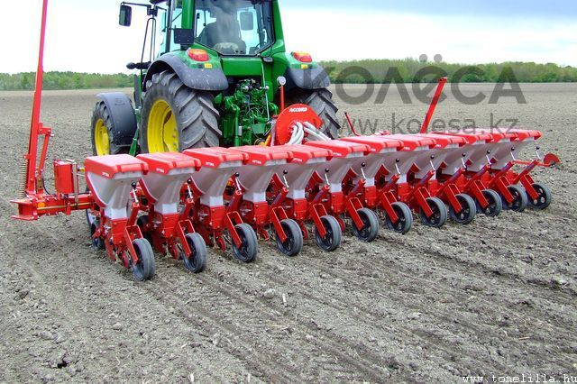

Рисунок 7 – Посев сахарной свеклы
3.2.2 Планирование агроприёмов по уходу за посевами культуры:

После посева, но до всходов проводим последовательные опрыскивания агрегатом Д/Д 4730- гербицидом сплошного действия торнадо - 2 л/га.
Баковая смесь гербицидов против двудольных и злаковых сорняков: бетанал эксперт – 1,2 л/га + кондор – 0,02 л/га + сателлит – 0,2 л/га и инсектицида - децис профи – 0,05 против вредителей.
Баковая смесь гербицидов: бетанал 22 – 1,2 л/га + кондор – 0,02 кг/га + сателлит – 0,2 л/га + лонтрел гранд – 0,06 кг/га + селект 0,6 л/га и инсектицида кинфос – 0,25л/га против вредителей. В баковую смесь добавляют микроудобрения: ультрамаг бор – 1 л/га и терафлекс – 2 кг/га.
Баковая смесь гербицидов бетанал 22 – 1,3 л/га + кондор – 0,02 л/га + сателлит – 0,2 л/га + лонтрел гранд – 0,08 кг/га + селект – 0,6 л/га (30%) и инсектицида кинфос – 0,25л/га против вредителей. В баковую смесь добавляют микроудобрения: ультрамаг бор – 1 л/га и терафлекс – 2 кг/га.
Фунгицид против болезней альто супер – 0,6 л/га в июле.
Фунгицид против болезней альто супер – 0,6 л/га (рекс дуо – 0,6 л/га в июле).
Фунгицид против болезней альто супер – 0,6 л/га в августе. Болезни: церкоспороз, мучнистая роса, ржавчина, рамуляриоз и фомоз.
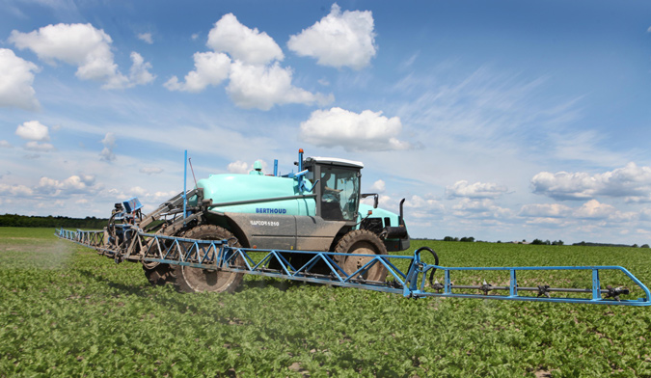
Рисунок 7 – Опрыскивание посевов свеклы.

На посевах свеклы проводят одну междурядную обработку в мае, агрегатом
JOHN DEERE 7830 + EINBOK ERS (18x56), для рыхления почвы и уничтожения сорняков. В июле проводят окучивание посевов сахарной свеклы JOHN DEERE 7830 + EINBOK ERS (18x56).
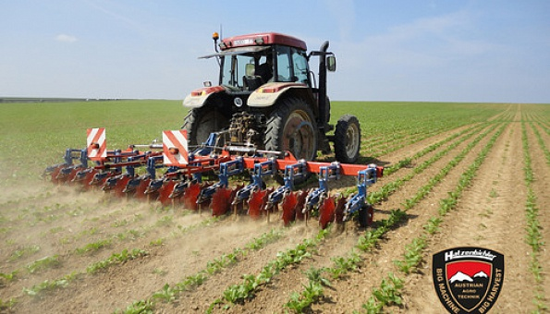
Рисунок 8 – Междурядная обработка посевов сахарной свеклы

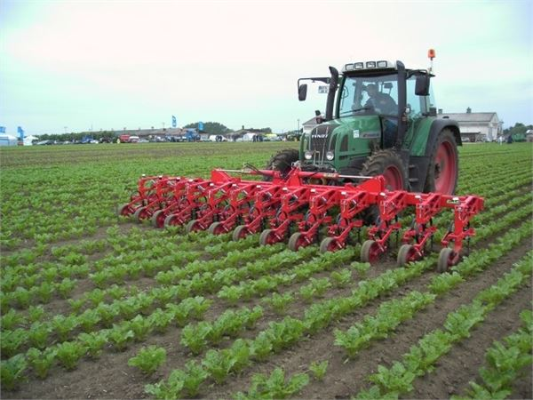
Рисунок 9 – Окучивание сахарной свеклы.

3.3 Уборка урожая и послеуборочная доработка продукции
Уборка урожая - завершающий этап возделывания сахарной свеклы. Она требует больших затрат труда и средств, своевременной и четкой организации работ, умелого использования уборочной техники, погрузочно-разгрузочных и транспортных средств.
Начало уборки сахарной свеклы определяется не столько биологическими факторами, сколько организационно-хозяйственными соображениями. Уборку согласуют с работой сахарных заводов, чтобы свекловичное сырье было убрано в лучшие сроки, с меньшими потерями массы корнеплодов и основного продукта — сахара, как правило, в России высокий уровень урожайности и сахаристости наблюдают в конце августа — начале сентября, физиологическая же спелость наступает значительно позже — после 15...20 сентября.
Корнеплоды свеклы ранних сроков уборки из-за высоких температур и их физиологической не дозрелости, хотя и пригодны для переработки, храниться длительное время не могут. Кроме того, в сентябре и начале октября в преобладающее число лет складываются благоприятные условия для роста свеклы и сахаронакопления, которые увеличивают сборы сахара. Это время следует максимально использовать.
Нарастание массы корнеплодов и содержания в них сахара идет непрерывно до самой уборки, масса листьев, достигнув максимума в середине августа, в дальнейшем уменьшается и к концу вегетации составляет 75...80 % максимальной.

Таблица 5 - Уборочно-транспортный комплекс

Виды работ | Применяемая техника
Уборка ботвы | МТЗ 1221 и VIC
Уборка корнеплодов | JOHN DEERE 8430 и WIC
Транспортировка в кагаты | Камаз
Погрузка корнеплодов | ROPA Euro-Maus
Отвоз корнеплодов на сахарный завод | Камаз + прицеп Нефаз

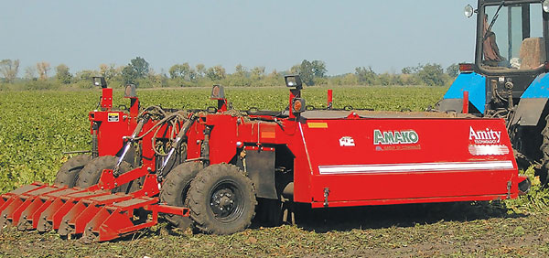
Рисунок 10 - Уборка ботвы - МТЗ 1221 и VIC.

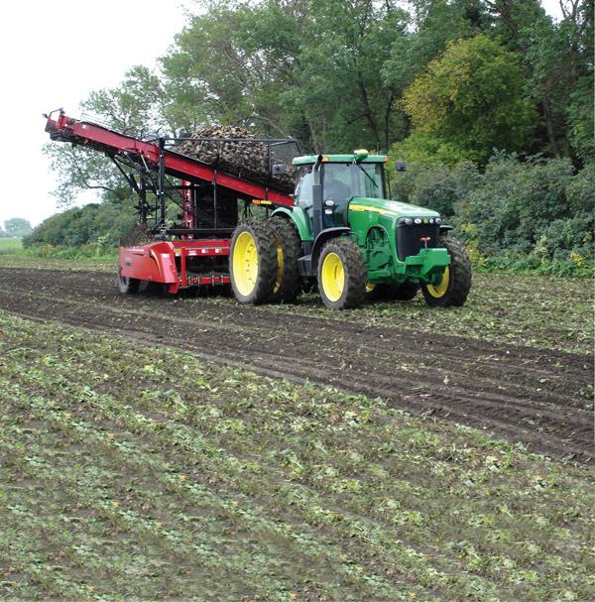
Рисунок 11 - Уборка корнеплодов.

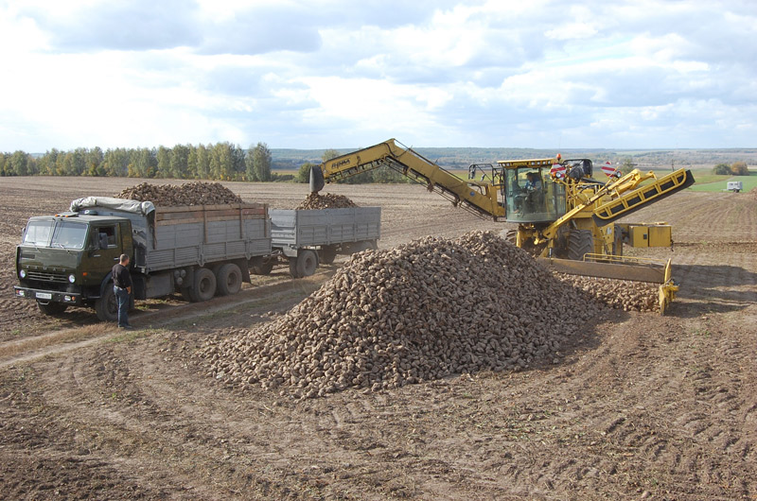
Рисунок 12 - Погрузка сахарной свеклы ROPA Euro-Maus.

Перевозка сахарной свеклы из кагатов на сахарный завод.
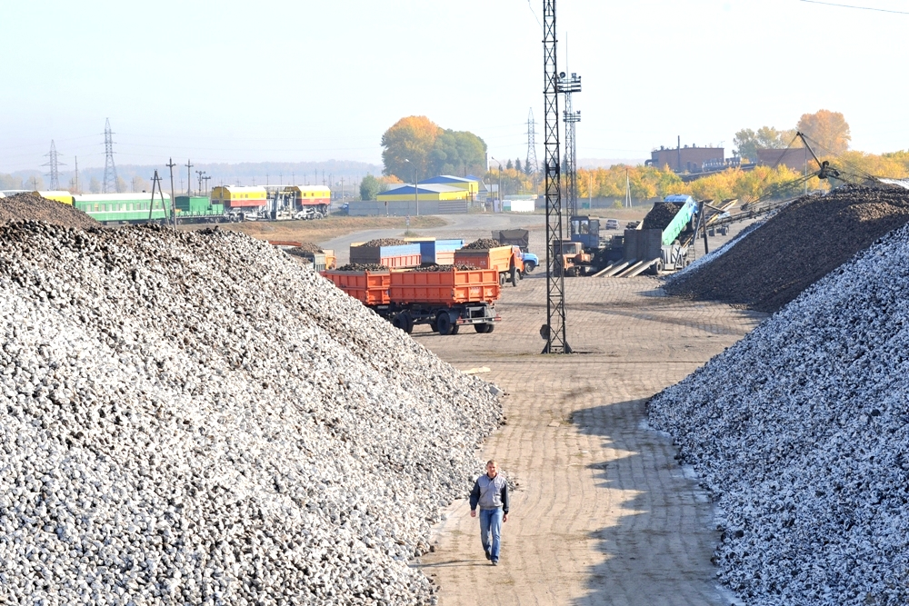

Рисунок 13 - Сахарный завод.

3. 4 Экономическая эффективность производства продукции
Площадь посева сахарной свеклы – 4538 га
Урожайность, ц/га – 403
Валовый сбор корнеплодов, тонн – 183028
Таблица 6 - Показатели производства продукции растениеводства

№ | Наименование показателей | Сахарная свекла,  рублей
1 | Всего затрат, в т. ч. | 191835459
1.1 | Завершенное производство | 131899379
1.2 | Не завершенное производство | 59936080
2 | Затраты на 1 гектар | 42273
3 | Цена реализации 1 тонны корнеплодов | 1602
4 | Выручка от реализации | 293210856
5 | Выручка на 1 гектар | 64612,35
6 | Прибыль, всего | 101375397
7 | Прибыль на 1 гектар | 22339,2
8 | Уровень рентабельности.% | 52,8
9 | Себестоимость 1 тонны корнеплодов | 1048

Агрономическая служба строго служит не только за соблюдение технологии возделывания сахарной свеклы, но и за рациональным использованием всех материальных ресурсов. Так за последние 2 года себестоимость 1-га посевов составила- 42273 рублей, а себестоимость (затраты на 1 тонну) 1-й тонны корнеплодов – 1048 рублей.
Ценообразование при реализации продукции зависит от спроса и предложения на рынке. В прошлом году сложились неплохие условия для получения высокого дохода производства сахарной свеклы.
Выручка - 293210856 рублей
Прибыль – 101375397 рублей
Рентабельность- 52,8 %
В ближайшие годы предприятие планирует дальнейшее совершенствование технологии возделывания сахарной свеклы с применением высокоурожайных гибридов при оптимизации затрат на производство продукции.

ЗАКЛЮЧЕНИЕ
Предприятие возделывает сахарную свеклу по минимальной системе обработки почвы с однократным осенним почвоулублением безотвальными орудиями.
Минимальная обработка почвы — это научно обоснованная обработка, обеспечивающая снижение энергетических затрат за счет уменьшения числа, глубины обрабатываемой поверхности поля, а также совмещения нескольких операций и приемов в одном рабочем процессе.
В каждой почвенно – климатической зоне минимальная обработка почвы имеет свои особенности и основные направления ее включают:
сокращение числа и глубины основных, предпосевных и междурядных обработок почвы в севообороте в сочетании с применением гербицидов для борьбы с сорняками;
замену глубоких обработок поверхностными и мелкими с использованием широкозахватных орудий, обеспечивающих высококачественную обработку за один проход агрегата.
Совмещение нескольких технологических операций и приемов в одном рабочем процессе путем применения комбинированных почвообрабатывающих и посевных агрегатов.
Уменьшение обрабатываемой поверхности поля путем внедрения полосной (колейной) предпосевной обработки почвы при возделывании широкорядных культур в сочетании с применением гербицидов.
С использованием широкозахватных машин и орудий число проходов по полю тракторного агрегата уменьшается, что ведет к повышению производительности и снижению уплотняющего действия на почву.
После уборки предшественников проводят культивацию на глубину 10-12 см для рыхления почвы и заделки растительных остатков.
После культивации в августе вносят миниральные удобрения: Аммофос 280 кг/га; Хлористый калии 170 кг/га. В сентябре вносят Аммофос повторно 280 кг/га.
Также осенью предприятие вносит СЗР в сентябре, гербицид сплошного действия торнадо 500, ВР (500 г/л) – 3 л/га для уничтожения вегетирующих сорняков.
Перед посевом проводят внесение минеральных удобрений: март- Аммиачная селитра – 200кг/га
После внесения минеральных удобрений проводится культивация на глубину 5 - 6 см для качественной заделки семян.
Посев сахарной свеклы проводят гибридами иностранной селекции с протравливание семян гибрида Крокодил: Круйзер 10 г; Форс 6г + Круйзер 15 г; Форс 6г + Круйзер 45 г.
Количество семян в 1посевной единице - 100000 штук на 1,0-1,2 га.
Качество семян: всхожесть - мин. 85%; чистота - мин. 99%; одноростковость - мин. 96%. Производитель: Сесвандерхаве (Бельгия).
После посева в апреле до всходов проводится обработка гербицидом торнадо - 2 л/га.
Также в апреле вносятся инсектициды децис профи 0.50 л/га; борей 0.1 л/га и гербициды пилот 2 л/га; селект 0.3 л/га; бетонал 22 1.2 л/га; бетанал эксперт 1.5 л/га.
В мае проводят междурядную обработку для рыхления почвы и уничтожения сорняков.
В июне вносятся микроудобрения терафлекс 2 кг/га; фунгициды альто супер 0.6 л/га и рекс дуо 0.6 л/га.
Также в августе вносятся фунгициды альто супер 0.6 л/га и кагатник 0.6 л/га.
Уборку производят в конце августа начало сентября с последовательным скашиванием ботвы и уборке самих корнеплодов.

СПИСОК ИСПОЛЬЗОВАННЫХ ИСТОЧНИКОВ
1. Аванесов Ю.Б. Современные методы и средства механизации уборки сахарной свеклы М.: 1987 - 50с.
2. Агрохимическая характеристика почв и рекомендации по применению удобрений в ПК «Золотой Колос» Воронежской области Каширского района 1986 - 240с.
3. Горбунов Н.Н. Совершенствование приемки и хранения сахарной свеклы: Лекции - Воронеж, ВСХИ, 1987 - 41с.
4. Домников В.И., Совершенствование технологии возделывания /сахарной свеклы ЦЧР. Курск, 1991 - 75с.Домников В.И.,ГуреевИ.И.
5. Интенсивная технология возделывания сахарной свеклы в колхозах и совхозах Воронежской области с использованием направляющих щелей, Воронеж - Рамонь,1998 - 47с.
6. Кадыров С.В. Создание высокопродуктивных посевов в Центральном Черноземье на основе программирования урожайности/С.В. Кадыров В.А. Федотов, В.И. Гончаров.- ВГАУ, 1999 - 189с
7. Машины и оборудование для возделывания и переработки сахарной свеклы. М.:1990 - 24с.
8. Овсянников В.Псвекловодство/В.П. Овсянников, Ю.С. Колягин, В.М. Воронин: Учебное пособие. Воронеж, 2000 - 217с.
9. Петров В.АСвекловодство. М.В.А. Петров, В.Ф Зубенко: Агропромиздат, 1991 - 189с.
10. Применение удобрения под фабричную сахарную свеклу по зонам свеклосеяния: Рекомендации - М.: Агропром издат, 1986 - 41с.
11. Растениеводство: Практикум: Учебное пособие для с-х. Вузов по агрономической специальности / Федотов В.А., Коломейченко В.В., и др. под редакцией Коломейченко В.В. Федотова В.А. - Воронеж: Издательство ВГАУ, 1996 - 389с..
12. Сахарная свекла: Издание 2-е, переработанное и дополненное / под редакцией с-х наук Зубенко В.Ф. - К.: «Урожай», 1979 - 413с.
13. Сахарная свекла: научные сотрудники ВНИИ сахарной свеклы. Москва, 1963 - 120с.
14. Системы земледелия и землеустройства ПК «Золотой Колос» Воронежской области Каширского района, 1986 - 245с.
15. Четверняк В.Н. Организация и технология уборочно-транспортными отрядами - М.: Высшая школа, 1981 - 92с.
16. Шпаар Д и др. Сахарная свекла: Учебно-практическое руководство по выращиванию сахарной свеклы./Д.Шпаар,Д.Дрегер,А. Захаренко / под редакцией Д. Шпаар - Мн.: «ФУА информ», 2000 - 256с.
17. Фитосанитарный прогноз развития и распространения вредителей, болезней, сорной растительности и рекомендации по борьбе с ними в хозяйствах Белгородской области в 2014 году. Филиал ФГУ «Россельхозцентр» по Белгородской области. Белгород, 2014.
18. Белгородский агромир. Ежемесячное издание. Белгород.
19. Защита и карантин растений. Ежемесячное издание. Москва.
20.Новое сельское хозяйство. Ежемесячное издание. Москва.
21.Российский аграрный портал. http://agroportal-ziz.ru/articles/tehnologiya-vozdelyvaniya-podsolnechnika
22.Урожайная грядка. http://urozhayna-gryadka.narod.ru/virash.podsoln.htm
23. С/х консультационный центр. http://www.kaicc.ru/node/454

Исполнитель Усатов Андрей Григорьевич
Руководитель Кулешов Александр Николаевич
Дата выполнения

ПРИЛОЖЕНИЕ 1
Технологическая карта возделывания сахарной свёклы.
Месяц | Наименование технической операции | Силовой агрегат | Прицепной агрегат | Объем работ, га | Объем работ, тн | ТМЦ - код | ТМЦ - группа | ТМЦ - тип | ТМЦ - наименование | ТМЦ - норма на 1 га (тн), ед | ВСЕГО ЗАТРАТ, руб
Март | Погрузка (час) | Амкодор 332С01 | - |  |  |  | - | - | - | - | 126 028
Март | Транспортировка | JOHN DEERE 8430 | РР-20 | 1 815 |  |  | - | - | - | - | 63 838
Март | Подвоз удобрений | Камаз 5511 без прицепа | KUHN; МВУ-5; Л-116; Амазон; RS-XL 3200; МХ-1600; Туман-2. | 2 723 |  |  | - | - | - | - | 77 137
Март | Разгрузка | MANITOU MLT 731T | - |  |  |  | - | - | - | - | 93 586
Март | Внесение минеральных удобрений | JOHN DEERE 6130D | AMAZONE ZG-B 5500 | 4 538 |  | 100 | Удобрения | Азотосодержащие | Аммиачная селитра | 0,200 | 12 250 587
Апрель | Шлейфование | JOHN DEERE 7830 | С-11 | 1 815 |  | 200 | СЗР | Гербициды | Торнадо 500,ВР (500 г/л) | 2,000 | 2 461 355
Апрель | Внесение СЗР | JOHN DEERE 4730 | - | 1 815 |  | 201 | СЗР | Гербициды | Бетанал Эксперт ОФ, КЭ | 1,200 | 6 479 425
Апрель | Транспортировка | JOHN DEERE 8220 | РЖТ-16 | 726 |  | 202 | СЗР | Гербициды | Арбитр, СП | 0,020 | 1 602 160
Апрель | Культивация | CHALLENGER MT685D | IMT-616.16 | 908 |  |  | - | - | - | - | 153 428
Апрель | Внесение СЗР | JOHN DEERE 4730 | - | 1 815 |  |  | - | - | - | - | 118 687
Апрель | Транспортировка | JOHN DEERE 8220 | РЖТ-16 | 726 |  |  | - | - | - | - | 25 396
Апрель | Посев | JOHN DEERE 8220 | KVERNELAND Optima 10.3 (18х56) | 4 538 |  |  | - | - | - | - | 846 840
Апрель | - | - | - |  |  | 203 | СЗР | Инсектициды | Децис Профи, ВДГ | 0,050 | 892 140
Апрель | Транспортировка | JOHN DEERE 8220 | РЖТ-16 | 1 815 |  |  | - | - | - | - | 63 491
Апрель | Внесение СЗР | JOHN DEERE 4730 | - | 4 538 |  | 207 | СЗР | Гербициды | Селект | 0,600 | 2 470 342
Май | - | - | - |  |  | 208 | СЗР | Гербициды | Бетанал 22, КЭ | 1,200 | 2 620 533
Май | - | - | - |  |  | 209 | СЗР | Гербициды | Бетанал Эксперт ОФ, КЭ | 1,500 | 3 180 369
Май | - | - | - |  |  | 211 | СЗР | Гербициды | Арбитр, СП | 0,020 | 1 576 763

Май | - | - | - |  |  | 212 | СЗР | Адъюванты и ПАВ | Тренд-90,Ж(900г/л) | 0,200 | 260 589
Май | Междурядная обработка | JOHN DEERE 7830 | EINBOCK ERS (18x56) | 4 534 |  |  | - | - | - | - | 418 825
Май | Внесение СЗР | JOHN DEERE 4730 | - | 4 538 |  | 215 | СЗР | Гербициды | Селект | 0,600 | 948 805
Май | Транспортировка | JOHN DEERE 8220 | РЖТ-16 | 1 815 |  | 216 | СЗР | Гербициды | Бетанал 22, КЭ | 1,300 | 4 795 010
Май | Подвоз воды для внесения СЗР и микроудобений | Камаз | Любой | 2 723 |  | 217 | СЗР | Гербициды | Арбитр, СП | 0,020 | 1 704 000
Май | - | - | - |  |  | 218 | СЗР | Адъюванты и ПАВ | Тренд-90,Ж(900г/л) | 0,200 | 260 589
Май | - | - | - |  |  | 219 | СЗР | Гербициды | Лонтрел гранд, ВДГ (750 г/л) | 0,080 | 2 211 566
Май | - | - | - |  |  | 220 | СЗР | Инсектициды | Борей,СК (150+50 г/л) | 0,100 | 711 466
Май | - | - | - |  |  | 101 | Удобрения | Микроудобрения | Адоб Бор | 0,001 | 996 927
Май | - | - | - |  |  | 102 | Удобрения | Микроудобрения | Террафлекс | 2,000 | 860 094
Май | - | - | - |  |  | 131 | Удобрения | Микроудобрения | Микровит | 0,001 | 80 761
Май | - | - | - |  |  | 132 | Удобрения | Микроудобрения | Органо Бор | 0,001 | 42 303
Июнь | Внесение СЗР | JOHN DEERE 4730 | - | 4 538 |  | 221 | СЗР | Гербициды | Селект | 0,600 | 2 470 342
Июнь | - | - | - |  |  | 222 | СЗР | Гербициды | Бетанал 22, КЭ | 1,500 | 2 729 722
Июнь | Транспортировка | JOHN DEERE 8220 | РЖТ-16 | 1 814 |  | 104 | Удобрения | Микроудобрения | Террафлекс | 2,000 | 923 557
Июль | - | - | - |  |  | 223 | СЗР | Фунгициды | Альто-Супер .КЭ(250г/л+80г/л | 0,600 | 3 916 632
Июль | Транспортировка | JOHN DEERE 8220 | РЖТ-16 | 3 630 |  | 224 | СЗР | Фунгициды | Рекс Дуо | 0,600 | 4 266 192
Июль | Внесение СЗР | JOHN DEERE 4730 | - | 9 076 |  |  | - | - | - | - | 593 434
Июль | Окучивание | JOHN DEERE 8430 | EINBOCK ERS (24x50) | 4 538 |  |  | - | - | - | - | 494 802
Август | Внесение СЗР | JOHN DEERE 4730 | - | 2 269 |  |  | - | - | - | - | 148 359
Август | Транспортировка | JOHN DEERE 8220 | РЖТ-16 | 908 |  |  | - | - | - | - | 31 746

Август | Транспортировка | JOHN DEERE 8220 | РЖТ-16 | 1 089 |  |  | - | - | - | - | 38 095
Август | Подвоз воды для внесения СЗР и микроудобений | Камаз | Любой | 1 634 |  |  | - | - | - | - | 76 342
Август | Уборка (га) | МТЗ Беларус 82 | WIC | 347 |  |  | - | - | - | - | 154 506
Август | Уборка (га) | JOHN DEERE 8430 | WIC | 347 |  |  | - | - | - | - | 366 009
Август | Отвоз корней в кагаты | - | VIC 56 см 8-рядный | 694 |  |  | - | - | - | - | 441 394
Август | Погрузка (тн) | ROPA Euro-Maus | - | 347 | 15 300,5 |  | - | - | - | - | 117 759
Сентябрь | Уборка (га) | МТЗ Беларус 82 | WIC | 1 107 |  |  | - | - | - | - | 492 764
Сентябрь | Уборка (га) | JOHN DEERE 8430 | WIC | 1 107 |  |  | - | - | - | - | 1 167 309
Сентябрь | Отвоз корней в кагаты | - | VIC 56 см 8-рядный | 2 214 |  |  | - | - | - | - | 1 407 732
Сентябрь | Погрузка (тн) | ROPA Euro-Maus | - | 1 107 | 48 797,8 |  | - | - | - | - | 375 567
Октябрь | Уборка (га) | МТЗ Беларус 82 | WIC | 3 084 |  |  | - | - | - | - | 1 372 650
Октябрь | Уборка (га) | JOHN DEERE 8430 | WIC | 3 084 |  |  | - | - | - | - | 3 251 670
Май | Внесение СЗР | JOHN DEERE 4730 | - | 2 723 |  |  | - | - | - | - | 178 030
Май | Транспортировка | JOHN DEERE 8220 | РЖТ-16 | 1 089 |  |  | - | - | - | - | 229 488
Май | Внесение СЗР | JOHN DEERE 4730 | - | 1 815 |  |  | - | - | - | - | 118 687
Август | Культивация | JOHN DEERE 8430 | HORSH Tiger 6LT | 2 281 |  |  | - | - | - | - | 616 286
Август | Подвоз удобрений | Камаз 5511 без прицепа | KUHN;. | 3 193 |  | 105 | Удобрения | Сложные удобрения | Аммофос | 0,280 | 26 277 299
Август | Внесение СЗР | JOHN DEERE 4730 | - | 2 281 |  | 228 | СЗР | Гербициды | Торнадо 500,ВР (500 г/л) | 3,000 | 2 294 327
Август | Транспортировка | JOHN DEERE 8220 | РЖТ-16 | 2 281 |  |  | - | - | - | - | 79 766
Август | Подвоз воды для внесения СЗР и микроудобений | Камаз | Любой | 2 281 |  |  | - | - | - | - | 106 568
Сентябрь | Внесение СЗР | JOHN DEERE 4730 | - | 2 281 |  | 228 | СЗР | Гербициды | Торнадо 500,ВР (500 г/л) | 3,000 | 2 294 327
Сентябрь | Транспортировка | JOHN DEERE 8220 | РЖТ-16 | 2 281 |  |  | - | - | - | - | 79 766
Октябрь | Противоэрозийная обработка | JOHN DEERE 8335 RT | GASPARDO Artiglio 400 | 4 561 |  |  | - | - | - | - | 2 811 576
Октябрь | Культивация | JOHN DEERE 6130D | IMT-616.16 | 4 561 |  |  | - | - | - | - | 552 486

